附件4-1
是否参加“青年红色筑梦之旅”项目 | 〇是 〇否

大学生创新创业训练计划创新训练项目申报表

推 荐 学 校 | 西北农林科技大学
项 目 名 称 | 基于深度层次化模型的大规模植物识别方法研究
项 目 类 型 | 创新训练项目
项 目 负 责 人
申 报 日 期 | 2021.11.25

陕西省教育厅 制
二○二一年四月

项目名称
项目类型 |  | （ ）创新训练项目 （ ）创业训练项目 （ ）创业实践项目
 |  | 是否为“青年红色筑梦之旅”项目（ ）
项目实施时间 |  | 起始时间： 年 月 完成时间： 年 月
申  请  人  或  申  请  团  队 |  | 姓名 |  | 年级 |  | 学校 | 所在院系  /专业 | 联系电话 |  |  | E-mail
申  请  人  或  申  请  团  队 | 主持人
申  请  人  或  申  请  团  队 | 成 员
指  导  教  师 | 姓名 |  | 张海曦 |  |  |  | 研究方向 | 计算机视觉，深度学习
指  导  教  师 | 年龄 |  | 31 |  |  |  | 行政职务/专业技术职务 |  |  | 讲师
指  导  教  师 | 手机 |  | 18606432809 |  |  |  | 电子邮箱 |  |  | zh.haixi@nwafu.edu.cn
指  导  教  师 | 主  要  成  果 |  | 论文：  - Haixi Zhang, Zhenzhong Kuang, Xianlin Peng, Guiqing He, JInye Peng, Jianping Fan: Aggregating diverse deep attention networks for large-scale plant species identification. Neurocomputing，278:283-294(2020). （SCI 2区）  - Haixi Zhang, Guiqing He, Feng Li, Zhaoqiang Xia, Bin Liu, Jinye Peng: Plant Taxonomy-guided path-based tree classifier for large-scale plant species identification. Journal of Electronic Imaging.30(02):023019(2021).（SCI 4区）  - Dong Huang, Xiaoyi Feng, Haixi Zhang, Zitong Yu, Jinye Peng, Guoying Zhao, Zhaoqiang Xia : Spatio-Temporal Pain Estimation Network with Measuring Pseduo Heart Rate Gain. IEEE Transactions on Multimedia. (SCI 1区）  - Henan Sun, Haowei Xu, Bin Liu, Dongjian He, Jinrong He, Haixi Zhang and Nan Geng. MEAN-SSD: A Novel Real-Time Detector for Apple Leaf Diseases Using Improved Light-weight Convolutional Neural Networks[J]. Computers and Electronics in Agriculture. (SCI 2区)  项目：  - 基于深度学习的大规模植物识别方法研究，西北农林科技大学博士科研启动基金（主持）  - 基于卷积神经网络的新型卫星全色与多光谱图像融合方法研究，航空科学技术基金项目（参与）  - 基于深度学习的大规模图像层次化多任务目标识别方法研究，航空科学基金项目（参与）  - 媒体大数据的深度分析与结构化描述关键技术研究，国家“863”课题（参与）
- 项目简介（200字以内）
基于深度学习的植物识别方法已经成为当前植物识别领域的主流，但是现有的植物识别方法往往针对规模较小的植物类别，当面对大规模的植物类别时难以取得令人满意的分类效果。层次化模型能够很好的表征类别间的相似性关系因此被广泛应用于大规模识别领域，然而基于层次化模型的大规模植物识别研究尚处于初级阶段，如何有效的挖掘植物类别间的相似性关系，构建均衡的层次树结构并且实现基于层次化深度模型的大规模植物识别是本项目的主要内容。
- 项目相关研究现状及发展动态（不少于200字）
随着深度学习技术的不断发展，基于深度特征的植物识别方法逐渐成为当前
的热门研究领域。Dymann 等人针对早期农作物识别问题，分别利用残差网络
结构识别不同光照、分辨率及土壤条件下的 22 个不同类别的农作物图像，并最
终取得 86.2%的准确率；Sue Han Lee 等人[1]提出针对不同植物器官训练特定的
深度网络，最终将不同网络输出进行加权融合实现最终的植物分类；在此工作的
基础上，Sue Han Lee 等人为了将多角度拍摄图像之间的关系考虑在内，提出
利用 RNN（Recurrent Neural Network, 循环神经网络）方法来学习多角度拍摄图
像之间的关系，最终有效提升植物识别的准确率；Nguyen 等人[2]利用深度特征
与手工特征融合以同时利用不同特征的优势以实现植物识别任务效果的提升；
Grinblat 等人[3]提出利用深度网络提取植物叶脉特征，并依据叶脉特征实现三种
植物的叶片识别；Wu 等人[4]结合植物界中存在的层次化关系，提出一种基于层
次化结构的损失函数以有效训练深度网络的权重参数；Akiyama 等人[5]为了在移
动端实现叶片识别，分别测试三种不同的轻量化网络结构在移动端的效果，最终
证实 MobileNetV2[6]网络综合能够得到最好的效果；Mata 等人[7]针对现有植物
图像数据规模较小、图像数目不足等问题设计一种卷积神经网络结构以学习不同
植物类别间的相似性并将它们区分开来；Bonnet 等人为了评价现有自动化识
别系统与人类专家之间的差距，分别用深度网络方法与植物学家识别相同的植物
图像数据库，证明了现有基于深度学习方法的植物识别方法在某些方面可以达到
人类植物学家的水平。尽管基于深度学习的植物识别方法的研究已经取得了一定
的成果，但是现有的研究大多局限于限定规模的植物类别，面对大规模的植物分
类任务时无法取得令人满意的效果，难以满足实际应用的需求。
参考文献：
[1] Lee S H , Chang Y L , Chan C S , et al. HGO-CNN: Hybrid Generic-organ Convolutional
Neural Network for Multi-organ Plant Classification[C]. IEEE International Conference on
Image Processing (ICIP), 2018, 4462-4466.
[2] Nguyen T N , Le T L , Vu H , et al. A Combination of Deep Learning and Hand-Designed
Feature for Plant Identification Based on Leaf and Flower Images[J]. Advanced Topics in
Intelligent Information and Database Systems, 2017, 223-233.
[3] Grinblat G L , Uzal L C , Larese, Mónica G, et al. Deep Learning for Plant Identification Using
Vein Morphological Patterns[J]. Computers and Electronics in Agriculture, 2016, 127:418-424.
[4] Wu D , Han X , Wang G , et al. Deep Learning with Taxonomic Loss for Plant Identification[J].
Computational Intelligence and Neuroscience, 2019, 1-8.
[5] Akiyama T , Kobayashi Y , Sasaki Y , et al. Mobile Leaf Identification System using CNN
applied to plants in Hokkaido[C]. IEEE Global Conference on Consumer Electronics (GCCE),
2019, 324-325.
[6] M. Sandler, A. Howard, M. Zhu, A. Zhmoginov and L. Chen. MobileNetV2: Inverted
Residuals and Linear Bottlenecks[C]. IEEE Conference on Computer Vision and Pattern
Recognition (CVPR), 2018, 4510-4520.
[7] Figueroa-Mata G , Mata-Montero E . Using a Convolutional Siamese Network for Image
Based Plant Species Identification with Small Datasets[J]. Biomimetics, 2020, 5(1):8.

- 项目实施的目的、意义（不少于200字）
植物作为人类赖以生存的宝贵资源，是人类日常生活中几乎所有设备的原材料，是人类生活的基础成分之一；同时植物在维护人类生存环境、保持生态平衡及防止水土流失等方面起着十分重要的作用。此外以植物为基础的植物农业作为国家发展的命脉，是人类生活生产的基础成分。综上所述，植物在人类生活中扮演着不可替代的角色。准确可靠的植物识别是更好的利用及保护植物资源的前提，在生态监测、物种多样性调查、珍惜濒危植物保护、野生植物资源调查和利用等多个领域中扮演着举足轻重的作用。国家“十四五规划”明确提出振兴乡村重大战略，并要求“建设智慧农业”，陕西省作为农业大省，具有十分丰富的植物资源，因此准确、可靠的大规模植物识别方法具有重要的研究意义和应用价值，能够有效推动一系列相关学科发展，为国家发展智慧农业、实现振兴乡村重大战略提供坚实的技术保障。
- 项目研究内容和拟解决的关键问题（不少于300字）
研究内容：
为有效解决大规模植物识别问题（针对几千甚至上万个植物类别），本项目拟深入研究基于层次化模型的大规模植物识别方法，主要包括：
- 构建多特性融合的均衡层次树结构，融合植物类别的视觉特性和语义特性，充分挖掘植物类别间的相似性关系；
- 构建深度层次化多任务网络模型，引入特征选择机制，针对不同分类任务学习更加特定且分辨能力更强的层次化深度特征，以实现对大规模植物类别的准确识别。
拟解决的关键问题：
（1）基于多特性融合的均衡层次树构建问题。现有的层次树构建方法往往采用单一语义特性或视觉特性，因此如何融合有效融合语义与视觉特性，并构建类别及数据分布均衡的层次树结构是需要解决的关键问题。
（2）基于特征选择的层次化特征学习问题。现有的层次化识别方法无法针对不同分类任务学习更特定的深度特征，因此如何有效的将层次树结构嵌入到深度网络框架中，并且针对不同分类任务学习更具分辨能力的深度特征描述是需要解决的关键问题。
- 项目研究与实施的基础条件（不少于300字）
项目成员具有深度学习和计算机的相关基础，具备对基础神经网络的学习和修改能力，熟悉VGGNet，AlexNet等神经网络。
项目成员具有一定的编程能力，参加过程序设计大赛，数学建模竞赛等比赛，学习过一定的数据结构及其算法，熟悉pytorch，tenerflow等深度学习框架，具有一定的项目经历。
指导老师在此方面具有多年的研究经历，可准确把控研究方向与研究速度，保证项目正常完成。
此项目为有一定的理论依据和参考，同时该领域在SCI,EI等多类期刊中有多篇文献可以作为参考。
申请团队已撰写过一篇论文并已投出，在软著撰写、论文检索及撰写等方面具有一定基础；
数据方面：能够采集数据，学校有很好的条件能够采集数据

- 项目实施方案（不少于300字）
当面对大规模植物类别时，层次树结构能够以由粗到细的方式层次化的组织大规模植物类别，在降低运算复杂度的基础上提升运算效率，因此被广泛应用于大规模识别任务中。合理的层次树模型是层次化识别的前提，能够影响着后续的分类效果。现有的层次树构建方法大致分为三种：1）语义树模型^{[31]}；2）标记树模型^{[32][33]}；3）视觉树模型^{[34-36]}。语义树利用类别间的语义关系构建树结构，其分类器的训练和预测都是在特征空间进行，因此语义树无法体现类别在视觉特征空间中的关系。标记树模型利用类别的视觉特性构建树结构，然而该方法的准确性和效率方面都有待提升。视觉树模型采用聚类的方法，根据类别在视觉特征空间中的分布进行层次树构建，能够一定程度上避免类别分布不均衡问题。因此针对上述描述，本项目拟在基于植物分类学的语义树基础上，引入植物类别视觉特性，构建均衡层次树结构。
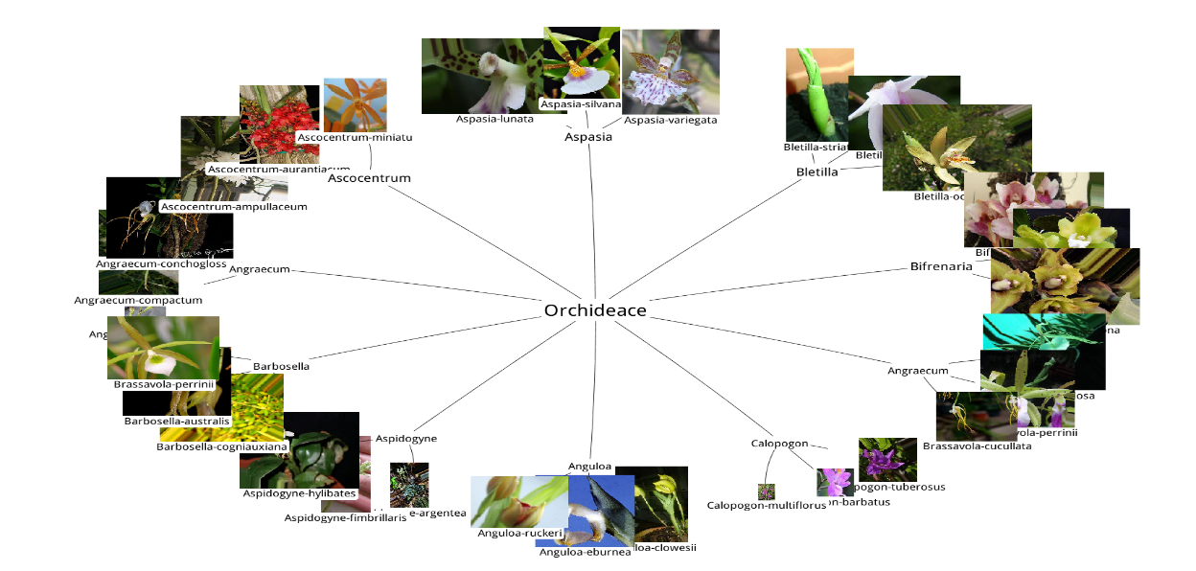
图2. 兰科植物分类学层次树结构示意图
植物分类学知识作为一门研究整个植物界类群的起源，亲缘关系，以及进化发展规律的一门基础科学，能够把植物分门别类一直鉴别到种，并且按系统排列起来。因此利用植物分类学先验知识可以构建如图2所示的语义树结构。因此本项目拟在语义树的基础上，融合语义本体的视觉特性，最终构建基于多特性融合的均衡层次树结构。
（1）植物类别的视觉特性描述方法
要将视觉特性引入到层次树的构建中，首先需要获取针对植物类别的视觉特征描述，以计算不同类别的视觉相似度。因此，本项目拟从共有特性和离散特性两方面对植物类别进行描述。对于某个植物类别，其共有特性的定义如下所示：
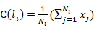 (1)
而该类别的离散特性定义如公式2所示：
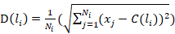 (2)
其中代表该类别的共有特性，代表该类别的离散特性，代表植物类别中包含的图像数据的数目。共有特性和离散特性被同时用来表征一个植物类别的视觉特性。在此基础上，需要进一步计算两个不同植物类别的视觉相似性。由于每个植物列别的视觉特性分别由共有特性和离散特性组成，因此最终视觉相似度需要由两部分组成。本项目拟利用如下公式计算植物类别和间视觉相似度：
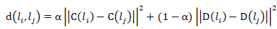 (3)
其中为相似度调节参数。
（2）基于双向聚类的层次树优化算法
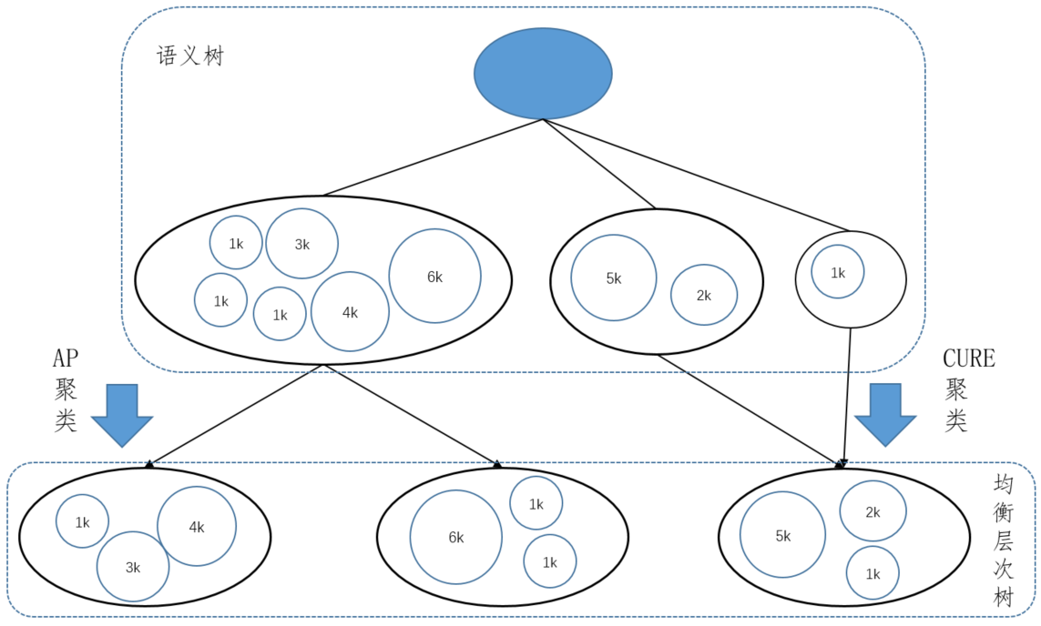
图3 自适应双向聚类算法示意图
在得到不同植物类别间视觉相似度的基础上，本项目采用一种自适应双向聚类算法对基于植物分类学的语义树进行优化，以生成最终均衡的层次树结构。由于基于植物分类学的语义树广泛存在类别分布不均衡和数据分布不均衡现象。如图3所示，每个椭圆代表一个植物类别簇，而每个圆形代表一个植物类别，其中的数字代表当前植物类别包含的图像数据量。可以发现，语义树中存在明显分布不均衡现象。
为了在引入植物类别视觉特性的基础上进一步缓解上述分布不均衡现象，本项目拟采用一种双向聚类方法对语义树进行优化，且针对不同的植物类别簇采取不同的聚类优化方法。针对包含植物类别数目较多的植物类别簇，采用由上向下的AP聚类算法对植物类别簇进行分裂；而针对包含植物类别数目较少的植物类别簇，采用由下向上的CURE聚类算法对多个植物类别簇进行合并。为确保上述聚类过程能够实现联合优化，本项目提出一种基于信息熵的均衡指标来衡量优化后层次树的均衡程度，以确保能够有效联合优化上述两种聚类算法并生成均衡的层次树结构。该指标包括两部分，第一部分用于衡量类别分布均衡情况，定义为：
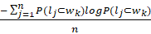 （4）
其中代表植物类别属于植物类别簇的概率，代表植物类别的数目。第二部分用于衡量数据分布均衡情况，定义如下：
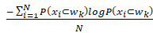 （5）
其中代表样本属于植物类别簇的概率,代表总体数据量。为了联合优化类别以及数据分布，将上述两种指标进行融合构成最终均衡指标，定义为：
（6）
上述指标能够有效衡量经过聚类得到的层次树结构的类别及数据分布均衡情况，因此能够与传统聚类指标相配合指导两种聚类算法的联合优化，并最终生成融合语义特性与视觉特性的均衡层次树结构。
2） 基于特征选择的层次化特征学习方法
对于大规模植物识别任务，提取鲁棒性高且分辨能力强的特征描述是决定后续分类效果的决定因素。传统的手工特征无法有效适配如此大规模的分类任务，而深度学习由于其强大的特征提取能力在图像识别、自然语言处理、视频处理等多个领域取得惊人的效果。因此本项目将利用深度网络提取特征描述，拟将深度网络模型与层次树结构进行融合，构建层次化深度网络模型，并引入特征选择模块，最终学习得到鲁棒性强且更具分辨能力的层次化特征描述。
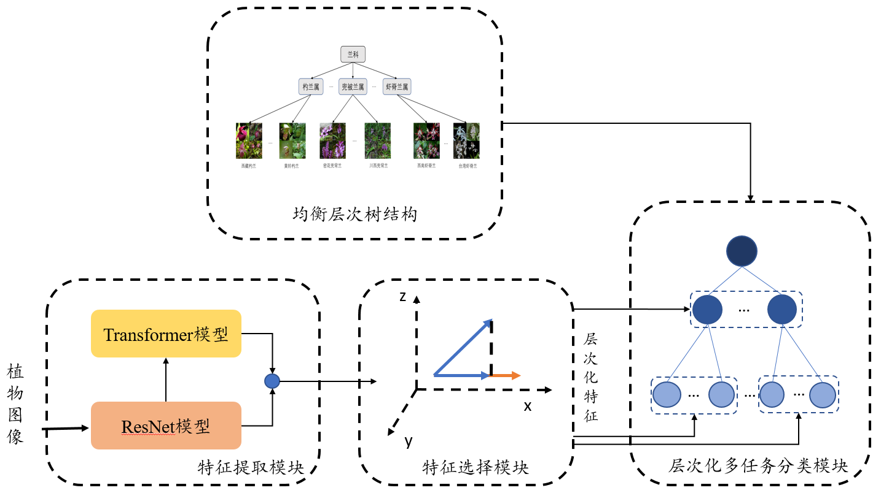
图4 基于特征选择的层次化特征学习方法
层次化深度网络模型的结构如图4所示，其中特征提取模块为所有任务共享。本项目拟采用ResNet网络与Transformer网络模型结合的方式，将ResNet网络中间特征图进行线性变换并作为Transformer网络的输入，而后两个网络的输出进行融合作为最终的特征输入到后续模块中。采用ResNet网络和Transformer网络融合的方式能够提取鲁棒性更强的深度特征表达。
特征提取模块提取得到的深度特征无法满足层次化识别的需求。由于不同层级的分类任务以及针对不同植物类别簇的分类任务对应的目标空间完全不同，因此现有的方法无法自适应针对不同识别任务学习对应的特征表达。因此，本项目拟设计基于特征选择的层次化识别模型，以确保能够获取更加特定且分辨能力更强的层次化特征描述。
（1）层次化多任务模块。
现有深度网络模型大多采用单层的softmax分类器输出对所有类别的预测概率，完全忽略了植物类别间的相似性关系。为针对不同植物类别簇学习更特定的特征描述，本项目拟基于层次树结构设计一种层次化多任务模块取代softmax分类器。该层次化多任务分类器包含多个分类任务，每个分类任务对应识别每个植物类别簇中的植物类别。采用多任务分类器模式可以确保针对不同植物类别簇分类任务学习得到更加特定且更具分辨力的深度特征表达，因此本项目以均衡层次树结构为指导，设计层次化多任务分类器取代原有的softmax分类器。
该层次化多任务分类器通过由上向下的方式给出最终的预测结果。首先通过高层级分类任务得到高层预测结果，并根据该预测结果选择对应底层分类任务（植物类别簇分类任务），进而得到最终的预测结果。该层次化多任务模型中，样本属于植物类别的最终预测概率如公式7所示：
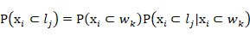 （7）
其中代表样本属于植物类别簇的概率，而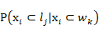代表在样本属于植物类别簇的基础上，属于植物类别的概率。因此为最大化正确类别的预测概率，本项目拟采用一种层次化交叉熵损失函数，定义为：
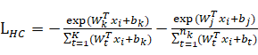 （8）
其中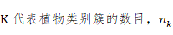代表植物类别簇中包含的植物类别的数目。
（2）基于层次化正交的特征选择模块
特征提取模块提取得到的深度特征也无法应对层次化分类任务的需求。针对相同植物类别簇中的植物类别，不同层级的分类任务目标也不尽相同。高层级的分类任务试图将属于相同植物类别簇中分类任务划分到同一类别，而底层分类任务则试图将它们区分开来。因此需要针对不同层级的分类任务提取层次化的特征描述。针对上述问题本项目采用基于层次化正交的特征选择机制实现不同层级的特征选择。特征提取模块提取得到的特征输入到特征选择模块，针对不同层级的分类任务输出不同的特征表达。由于不同层级的分类任务是互斥的，因此不同层级的深度特征应共享尽可能少的特征分量。本项目采用正交的方式计算不同层级特征共享的特征分量，定义为：
（9）
其中代表特征点乘操作，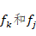分别代表高层级和低层级分类任务的输入特征。当趋向于0时，代表特征间共享的特征分量越少，反之特征间共享的特征分量越多。在此基础上设计一种基于层次化正交损失函数以实现不同层级分类任务的特征选择，定义如下:
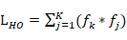 （10）
结合上述层次化交叉熵损失函数，本项目针对层次化多任务模型的最终损失函数定义如下：
（11）
其中为不同损失的权衡权重。上述损失函数能够实现对特征提取模块、特征选择模块以及层次化多任务分类器模块参数的联合优化，最终针对大规模植物识别更加特定且分辨能力更强的深度特征描述。

七、项目创新点及特色（不少于300字）
项目创新点：
（1）基于多特性融合的均衡层次树构建方法。不同于现有的层次化模型构建方法采用单一语义树或视觉树结构，本项目提出的多特性融合的均衡层次树构建方法在植物分类学语义树基础上，融合视觉特性，并配合双向聚类算法联合优化最终构建类均衡层次树结构。
（2）基于特征选择的深度层次化特征学习方法。与现有基于单层分类器的深度网络模型不同，本项目将层次树模型嵌入到深度网络框架中，构建层次化多任务网络结构，设计特征选择模块，针对不同任务学习更加特定且分辨能力更强的层次化深度特性描述。
项目特色：本项目提出了基于层次化模型的大规模植物识别方法。与现有方法面向有限规模的植物类别不同，本项目将研究面向更大规模植物类别（几千甚至上万个植物类别）的层次化识别方法。本项目在植物分类学结构构建的语义树基础上，融合视觉特性并配合双向聚类算法构建均衡层次树结构；将层次树合理嵌入到深度网络框架中，构建深度多任务网络模型实现深度层次化特征提取。该方法能够充分利用植物类别间的相似性关系，同时更适配大规模植物类别。因此本项目的成果不仅能够很好的解决大规模植物识别问题，同时也可以扩展到智能推荐、视觉搜索等领域。
- 已有基础（包括与本项目有关的研究积累和已取得的成绩、学校可以提供的条件、尚缺少的条件及解决方法）
- 资料齐全的图书馆，配置先进的计算机，满足资料查询、图形绘制需求
- 专业的指导老师和经验丰富的学长学姐，可以指导神经网络的相关工作
- 所在课题组有算力强大的服务器
- 之前已较为系统的学习了深度学习的相关论文与基础知识

九、项目研究进度安排及各阶段预期成果(本栏内容为中期检查及结题答辩重要参考)
项目研究进度安排：
2021.12-2022.03研究植物类别的视觉特性描述，基于植物分类学构建语义树模型，研究双向聚类算法并生成均衡层次树结构。
2022.03-2022.06 将层次树结构嵌入到深度网络模型中，并设计特征选择模块，构建深度层次化多任务网络模型实现层次化特征提取；
2022.06-2022.08 完成论文与软著的撰写工作
2022.08-2022.11 完成论文及软著的发表和结题工作

十、经费预算
开支科目 |  |  |  |  | 预算经费（元） |  |  |  | 主要用途
云服务器费用 |  |  |  |  | 4000 |  |  |  | 用于数据处理与数据集储存
论文费用 |  |  |  |  | 4000 |  |  |  | 用于高水平论文的发表
软件著作权 |  |  |  |  | 1000 |  |  |  | 用于维护软件著作权
总计 |  |  |  |  |  |  |  |  | 9000 元
十一、导师推荐意见(必须明确表述项目结题成果及呈现方式)
- 预期构建面对大规模植物识别的层次化深度模型一套；
- 力争申请专利一到两项；
- 力争发表学术论文一篇。

签名：
年 月 日
十二、院系推荐意见

院系负责人签名： 学院盖章
年 月 日
十三、学校推荐意见

学校负责人签名： 学校盖章
年 月 日
十四、省教育厅评审意见

单位盖章
年 月 日
注：表格栏高不够可增加。

